STUDI PEDAGOGIS KEDUDUKAN BAINE DALAM KONTEKS
SOSIOKULTURAL TORAJA DI KELURAHAN PANTA’NAKAN
LOLO KECAMATAN KESU’
PERPUSTAKAAN
SEKOLAH TOGGI AGAMA
NiEGERJ TORAJA
J
Dibeli/
Hadiah dari ¹
Terima dari:
Harga ;
SKRIPSI
Diajukan Kepada Sekolah Tinggi Agama Kristen Negeri (STAKN)
Toraja Untuk Memenuhi Salah Satu Persyaratan Guna Memperoleh
Gelar Sarjana Pendidikan Kristen (S.Pd)
Oleh:
HELDA TOMBILAYUK
1020154158
SEKOLAH TINGGI AGAMA KRISTEN NEGERI
(STAKN) TORAJA 2019
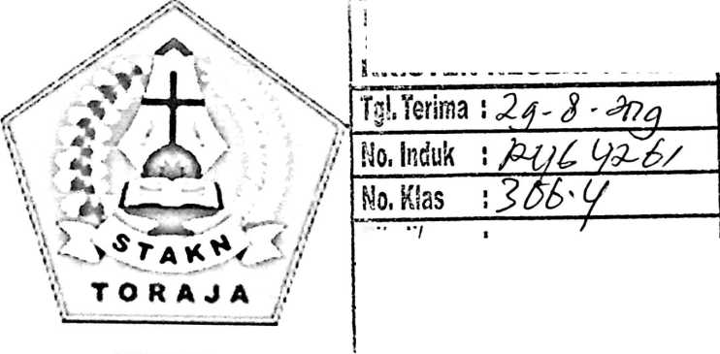

HALAMAN PERSETUJUAN
Judul
: Studi Pedagogis Kedudukan Baine Dalam Konteks
Sosiokultural Toraja di Kelurahan Panta’nakan Lolo
Kecamatan Kesu’
Diajukan oleh
: Helda Tombilayuk
NIRM
Jurusan
:1020154158
: Pendidikan Agama Kristen
Setelah melalui pembimbingan dan pemeriksaan dosen pembimbing maka dinyatakan
bahwa skripsi ini telah memenuhi persyaratan untuk diuji dan dipertahankan dalam
ujian skripsi Jurusan Pendidikan Agama Kristen pada Sekolah Tinggi Agama Kristen
Negeri (STAKN) Toraja.
Mengkendek, 27 Juni 2019
Dosen Pembimbing
Dosen Pembimbing L
Dosen Pembimbing II
Dr. Abraham S.Tanggulungan, M.Si
NIP. 197205102005011004
Mery Toban S.Th. M.Pd.K
NIP.197905012007102003


Judul Skripsi
Ditulis Oleh
Nirm
Jurusan
Dosen Pembimbing I
Dosen Pembimbing 2
HALAMAN PENGESAHAN
Studi Pedagogis Kedudukan Baine Dalam Konteks
Sosiokultural Toraja di Kelurahan Panta’nakan Lolo
Kecamatan Kesu’
: Helda Tombilayuk
: 1020154158
: Pendidikan Agama Kristen
: Dr. Abraham Sere Tanggulungan, M.Si.
: Mery Toban S.Th. M.Pd.K
Telah dipertahankan oleh penulis di depan Dosen Penguji Skripsi Jurusan
Pendidikan Agama Kristen dan diyudisium dengan predikat kelulusan Sangat Memuaskan.
Mengkendek, 30 Juli 2019
Dosen Penguji
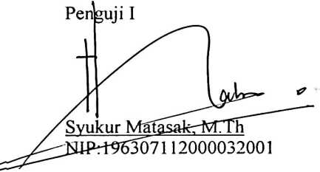
Penguji II

NIP: 196905222006041009
Panitia Ujian
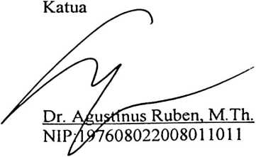
Sekretaris

Lorista Rerung, S.Kom
NIP: 198806302015032007
Mengetahui
Toraja
Dr. Joni Tdpingku, M.Th
NIP: 19S761242005011003

ABSTRAK
Penelitian ini bertujuan untuk menjelaskan bagaimana kedudukan baine
dalam konteks sosiokultural Toraja di Kecamatan Kesu’ Kelurahan Panta’nakan
Lolo. Penulis menggunakan metode penelitian kualitatif dimana penelitian yang
dilakukan bersifat deskriptif yaitu memberikan gambaran ataupun penjelasan yang
tepat mengenai peran perempuan didukung dengan data primer dan data sekunder.
Teknik pengumpulan data yang digunakan adalah wawancara dan observasi. Hasil
penelitian menunjukkan bahwa perempuan sangat mendapat peranan atau kedudukan
penting dalam masyarakat dan keluarga termasuk dalam adat Toraja. Perempuan
dianggap sebagai sumber kehidupan, perempuan ( baine) sebagai mitra bagi laki-laki
(muane), pasangan yang serasi, bendahara dalam rumah tangga dan sebagai insan
yang mulia.
Kata kunci: Peran, Kedudukan, Baine dan Masyarakat,

